… – … EĞİTİM VE ÖĞRETİM YILI ………..……………..… OKULU 9/… SINIFI
COĞRAFYA DERSİ 1. DÖNEM 1. YAZILISI

Tarih: …/…/……
ADI SOYADI:………………………… NU:………….. PUAN:………

1. Aşağıda yazılan coğrafya yardımcı bilim dallarını kısaca açıklayınız.(10 puan)

a) Petrografi:

b) Jeofizik:

c) Astronomi:

2. Bir Türkiye fiziki haritasında Karadeniz ve Marmara bölgelerinde yeşil renklerin, doğu Anadolu bölgesinde ise kahverengi ve tonlarının yer almasının anlamı nedir? Açıklayınız. (10 puan)

3. Aşağıdaki tabloyu uygun ifadelerle doldurunuz. (Marmara Bölgesi aşağıda verilen ölçek değerleri ile çizilmiştir.) (10 puan)
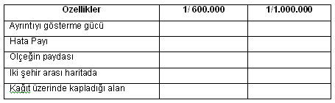

4.
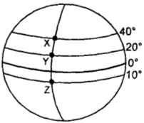
Aşağıdaki soruları yukarıdaki şekilden yararlanarak yanıtlayınız. (10 puan)

a) Hangi noktada çizgisel hız daha fazladır?....................

b) Hangi noktada yerçekimi daha azdır?..........................

c) Hangi noktada iki meridyen arasındaki mesafe daha kısadır? …………………..

d) Hangi noktaya (bilgi yelpazesi.net) güneş ışınları yıl boyunca dik olarak düşmez? …………….

5. Aşağıda verilen coğrafi koordinatları alttaki şekil üzerinde gösteriniz. (10 puan)

A) 670 Kuzey – 450 Kuzey – 200Güney - 00

B) 850 Batı – 600 Doğu – 00 – 150 Doğu

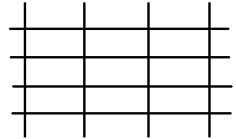

6.
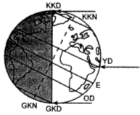
Aşağıdaki soruları yukarıdaki şekle göre yanıtlayınız. (10 puan)

a) Güneş ışınları nereye dik gelmektedir? ………………………...

b) Kuzey yarımkürede hangi mevsim yaşanır? …………………...

c) GKD doğru gidildikçe gece ve gündüz süresinin değişimi nasıl olmaktadır? ………………………….

d) Ülkemizde gölge boyları nasıl bir konumdadır? ……………..

e) Aydınlanma çizgisi nereden geçmektedir? ………………..

7.
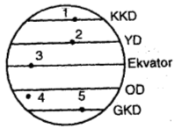
Aşağıdaki soruları yukarıdaki şekilden yararlanarak yanıtlayınız. (10 puan)

a) 21 Mart’ta Güneş ışınları nereye dik olarak gelmektedir? ……….

b) 2 numaralı yerin paralel numarasını yazınız. ………………….

c) 21 Aralık’ta 24 saat gündüzün yaşandığı yer neresidir?...............

d) Tüm noktalarda gece ve gündüz süresi hangi tarihte eşit olur? ……………………..

e) 5 numaralı yerin paralel numarasını yazınız. ……………………

8. Aşağıdaki problemleri yanıtlayınız. (Her soru 5 puan)

a) 1/700.000 ölçekli bir haritada 3cm2 gelen bir göl, gerçekte kaç km2’dir.

b) K ve L şehirleri arası gerçekte 480 km dir. İki şehir ölçeği bilinmeyen bir haritada 12cm olarak gösterildiğine göre bu haritanın ölçeği nedir?

c) 200 Güney (bilgi yelpazesi.net) paraleli ile 350 Güney paraleli arasında kaç km mesafe vardır?

d) 700 batı boylamında yerel saat 12.00 olduğuna göre 200 batı boylamında saat kaçtır?

e) 100 Doğu boylamı ile 300 batı boylamı arasında kaç dakikalık zaman farkı vardır?

CEVAP ANAHTARI

1.
a) Petrografi: Kayaçların tanınması, tanımlanması ve kümelendirmesi gibi konularda coğrafyaya yardımcı olan bilim dalıdır.

b) Jeofizik: Yerküredeki maden, mineral, petrol, doğalgaz, su yada inşaatlar için zeminin incelenmesi konumunun saptanması gibi konularda coğrafyaya yardımcı olur.

c) Astronomi: Dünyanın geçmişi, güneş sistemi, ay, güneş ve gezegenler gibi konularda coğrafyaya yardımcı olur.

2. Fiziki haritalarda farklı yerlerde farklı renklerin görülmesi yükselti basamaklarının farklı olmasıdır. Karadeniz ve Marmara bölgesinde yükseltinin az olduğu yerlerde yeşil renkler, Doğu Anadolu bölgesinde ise yükseltinin fazla olduğu yerlerde kahverengi ve tonları ile gösterilen yerler fazladır.

3.
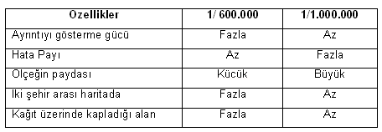

4.
a) Hangi noktada çizgisel hız daha fazladır? Z
b) Hangi (bilgi yelpazesi.net) noktada yerçekimi daha azdır? Z
c) Hangi noktada iki meridyen arasındaki mesafe daha kısadır? X
d) Hangi noktaya güneş ışınları yıl boyunca dik olarak düşmez? X

5.
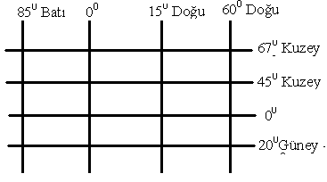

6.
a) Güneş ışınları nereye dik gelmektedir? Yengeç Dönencesi
b) Kuzey yarımkürede hangi mevsim yaşanır? Yaz
c) GKD doğru gidildikçe gece ve gündüz süresinin değişimi nasıl olmaktadır? Gecelerin süresi uzar, gündüzlerin süresi kısalır
d) Ülkemizde gölge boyları nasıl bir konumdadır? Gölge boyları yıl içindeki en kısa konumundadır.
e) Aydınlanma çizgisi nereden geçmektedir? Kutup dairelerinden

7.
a) 21 Mart’ta Güneş ışınları nereye dik olarak gelmektedir? 3 numaralı yere
b) 2 numaralı yerin paralel numarasını yazınız. 23⁰ 27 ^{ı} Kuzey
c) 21 Aralık’ta 24 saat gündüzün yaşandığı yer neresidir? 5 numaralı yer
d) Tüm noktalarda gece ve gündüz süresi hangi tarihte eşit olur? 21 Mart veya 23 Eylül’de
e) 5 numaralı yerin paralel numarasını yazınız. 66⁰ 33 ^{ı} Güney

8.
a) 1/700.000 ölçekli bir haritada 3cm² gelen bir göl, gerçekte kaç km²’dir.
Ölçek: 1/700.000 = 7 km = (7km) ² = 49km²
H.A: 3 cm² G.A = H.A x Ö.P² G.A = 3 x 49 G.A = 147 km²

b) K ve L şehirleri arası gerçekte 480 km dir. İki şehir ölçeği bilinmeyen bir haritada 12cm olarak gösterildiğine göre (bilgi yelpazesi.net) bu haritanın ölçeği nedir?
GU: 480 km HU: 12 cm
c) 200 Güney paraleli ile 350 Güney paraleli arasında kaç km mesafe vardır?

35 – 20 = 15  111 x 15 = 1665 km

d) 700 batı boylamında yerel saat 12.00 olduğuna göre 200 batı boylamında saat kaçtır?

70 – 20 = 50  50 x 4 = 200 dk  200 / 60 = 3 saat 20 dk  12.00 + 03.20 = 15.20

e) 100 Doğu boylamı ile 300 batı boylamı arasında kaç dakikalık zaman farkı vardır?

10 + 30 = 40 meridyen  40 x 4 = 160 dk

